人事系统首次信息采集表填写说明

登录系统
医院外网登录：打开浏览器，在地址栏中输入http://192.168.120.232，按“回车”键跳转人力资源管理系统，如图所示：
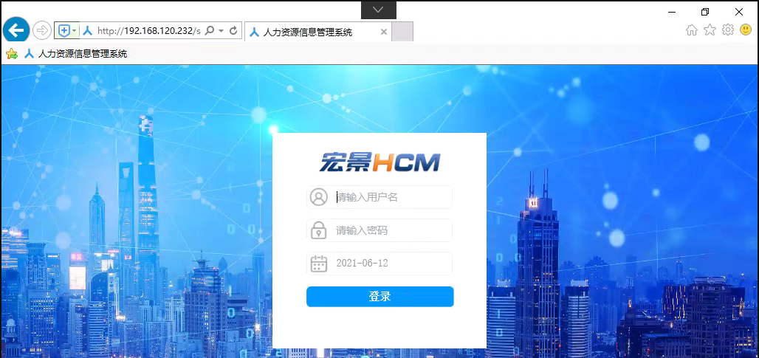
医院内网登录：打开浏览器，在地址栏中输入http://10.99.100.200:14330 ，按“回车”键跳转人力资源管理系统，如图所示：
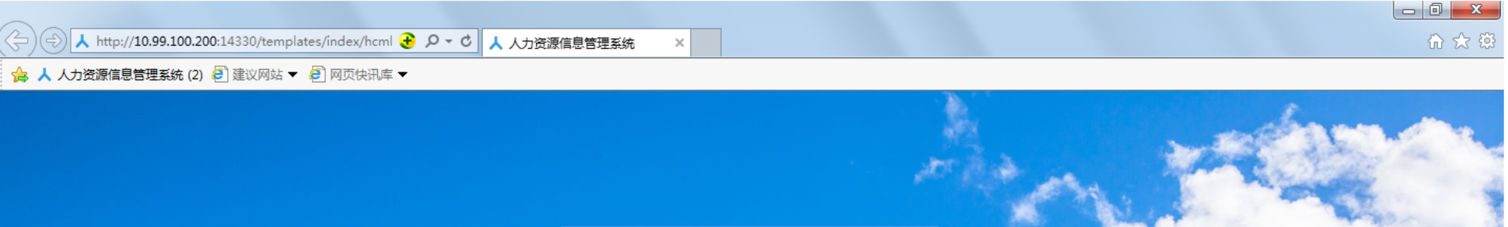
院外登录：打开浏览器，在地址栏中输入www.xtsrmyyrs.com ，按“回车”键跳转人力资源管理系统，如图所示：
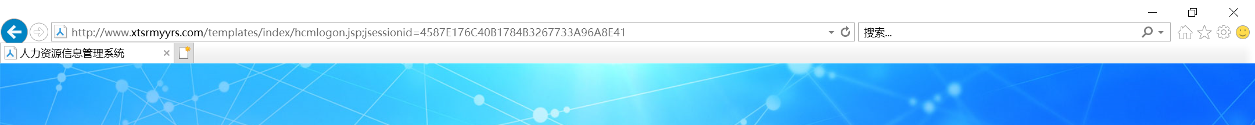

可根据不同网络环境打开以上界面，输入用户名和密码点击【登录】按钮进入系统。
（用户名为“u+身份证号码”，密码为“身份证号后六位”，
例如：用户名：u110223199308116029密码：116029）

采集表填写（请即写即存，否则信息丢失！）
在人力资源管理系统首页的“服务大厅”-“信息采集”中找到“基本信息采集表”，点击进入表单填写界面，如下图所示：
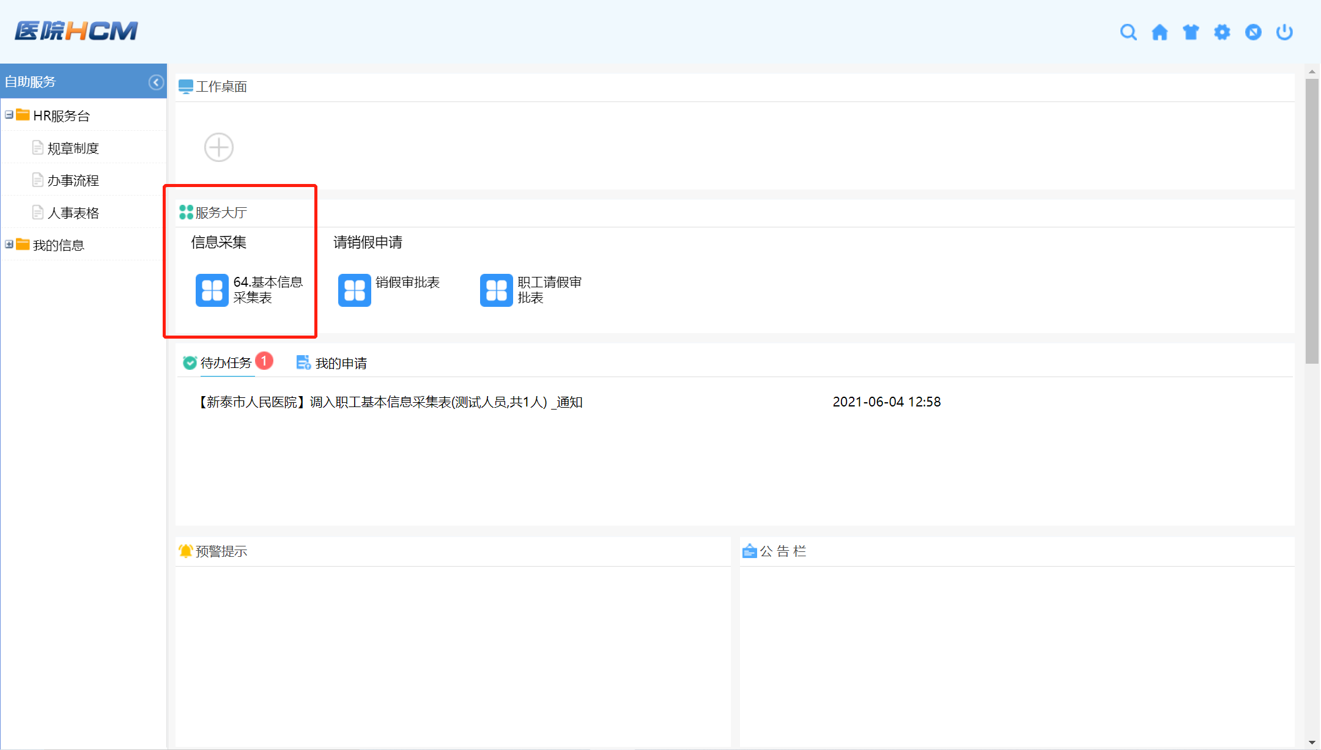
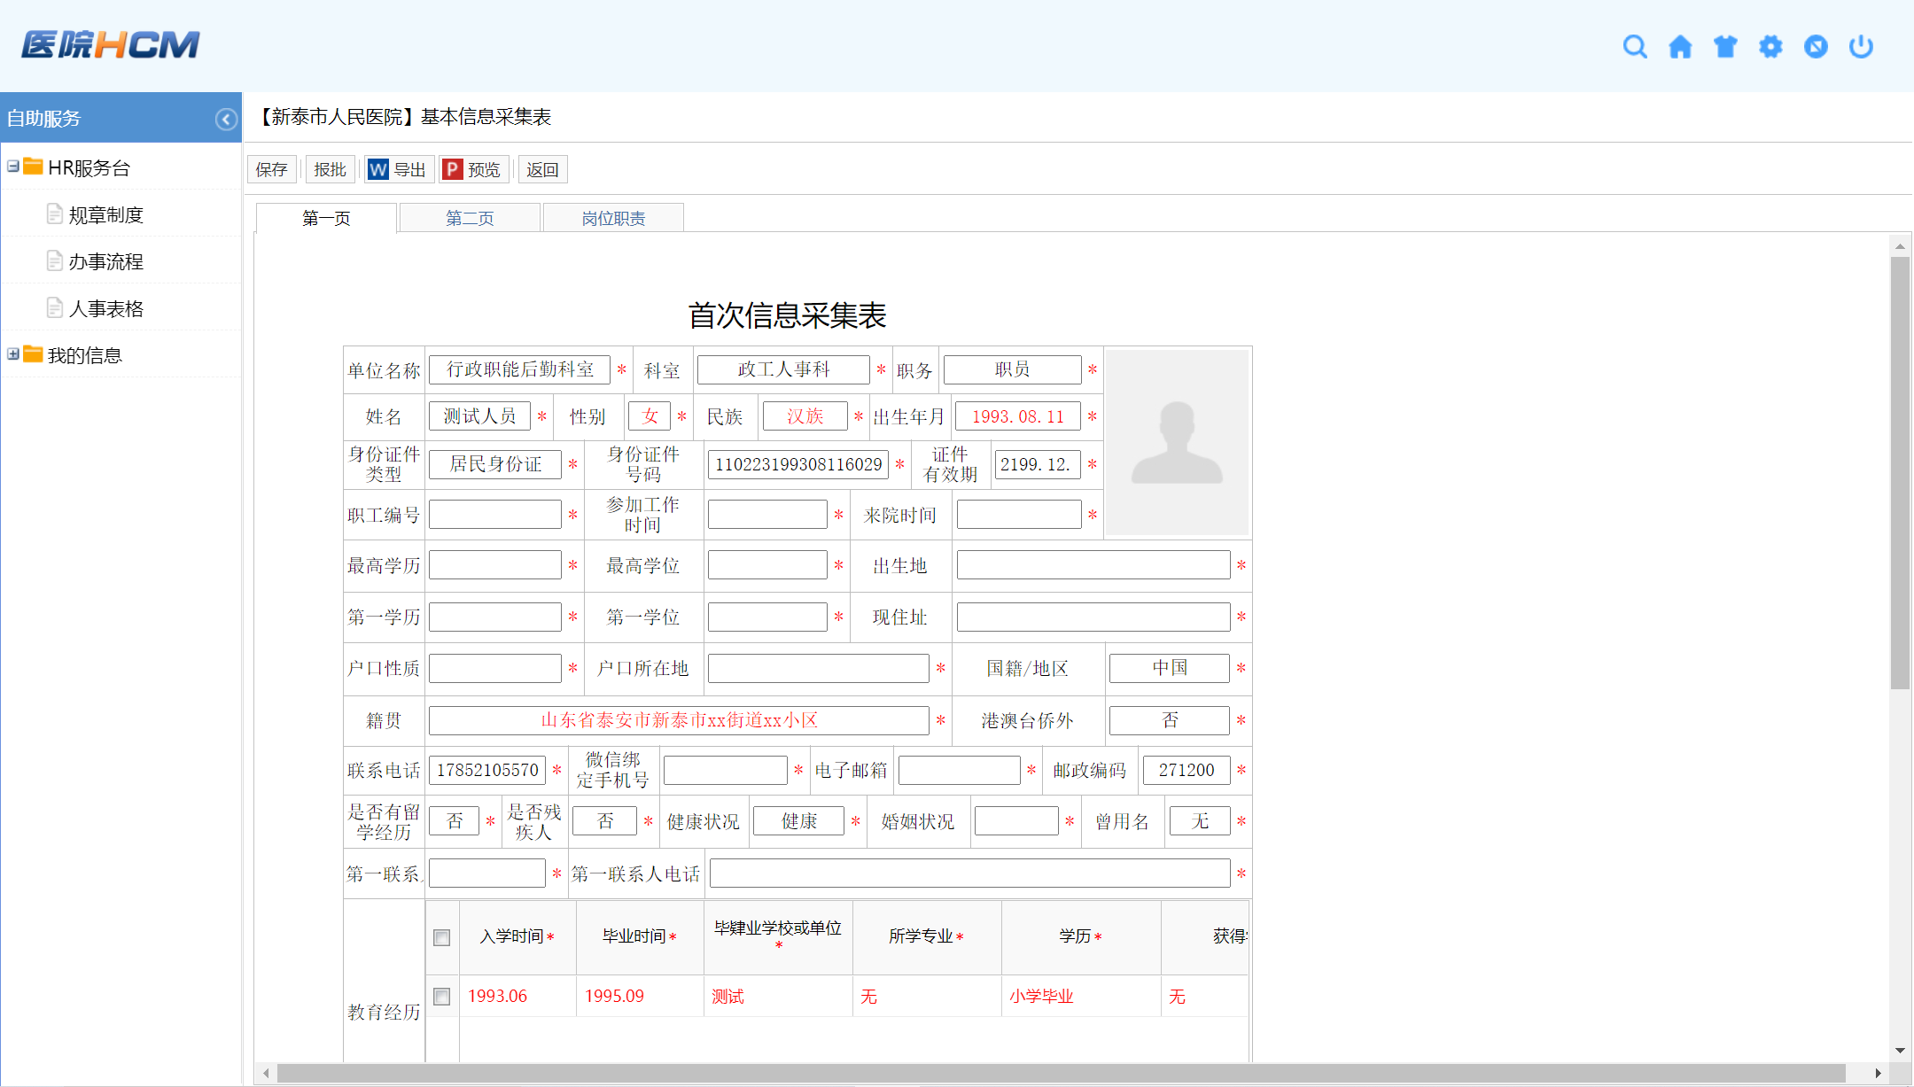

保存：信息填写过程中切换页签也可自动保存填写的信息；
提交：信息填写完成，确认无误后点击提交；
导出：可将采集表导出Word格式；
预览：以Pdf格式预览采集表；
返回：返回系统主界面。
注意：带有“*”的指标为必填指标；采集表中原有的信息可作修改，修改后系统自动更新。

2.1如何填写表单中的信息
- 代码型 指标项的填写方法：
如果填写信息为代码型指标项，填写时点击该单元格，系统会产生自动下拉菜单，如图所示：
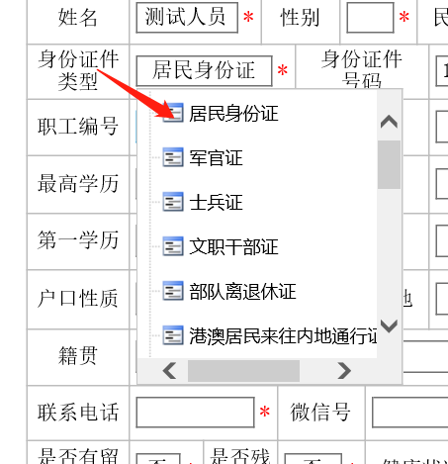
选择框的内容呈树状显示，左边有“+”号表示有下层内容未展开，“－”表示无下层
内容展开，单击“+”或“－”表示展开或关闭下级代码，用鼠标左键双击代码项后，即可将此代码选入到单元格。
（2）非代码型 指标项的填写方法：
非代码型的指标项有字符型、数值型和备注型三类。请按以下方法填写信息:单击相应单元格，当单元格中出现闪烁的光标后，从键盘输入汉字或数字；
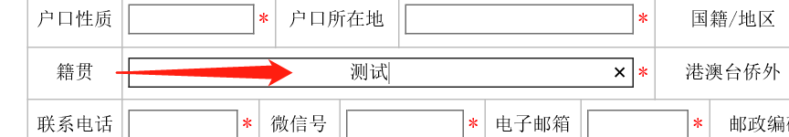（3）日期型 指标项的填写方法：
日期型的指标项，点击单元格会弹出日期菜单；“⬅”可以选择当前月份前的月份，“➡”选择当前月份后的月份，选定月份之后，双击某天即可选中该日期。
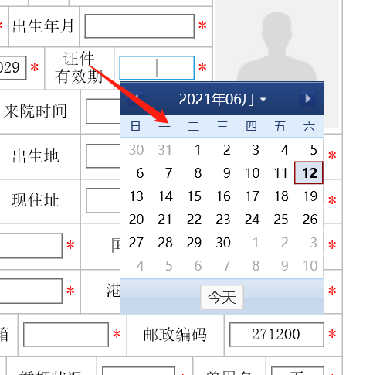
- 子集信息输入方法
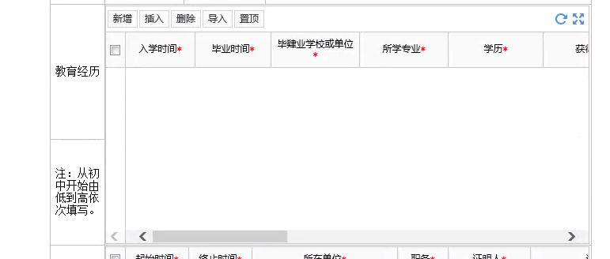
双击表单中子集的部分，可放大信息新增修改界面（或点击右侧“”按钮）。
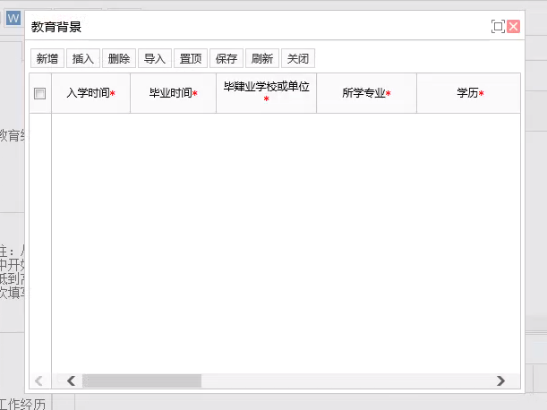
【新增】：可新增一条新记录，然后输入相应内容。
【插入】：可在任意位置上方插入一条新记录。
【删除】：可删除选中的记录。
【导入】：可下载模板填写后导入记录。
【置顶】：可将任意记录置顶显示。
【保存】：保存填写的信息。
【刷新】：刷新当前填写的信息。（或点击“”按钮）
【关闭】：关闭子集信息新增界面。
【附件】：可上传相关证明文件，如毕业证、学位证等证件照片。

2.2表单中数据的修改
表单中填写的内容若出现错误，根据不同的数据类型，可用不同的方法进行修改。 （1）代码型数据的修改
点击代码型数据的单元格，系统自动弹出代码提示框，下拉查找到正确的代码后，用鼠标左键双击代码项，即可将此代码选入到单元格。
（2）非代码型数据的修改
点击非代码型数据的单元格选中错误内容，用“Delete”键或“退格”键删除后，再输入正确内容。
（3）日期型数据的修改
点击日期型数据的单元格，系统自动弹出日期菜单，查找到正确的年月份后，双击某天即可将此日期选入相应单元格。
（4）子集信息的修改
点击错误内容所在的子集，选中子集记录中对应的数据进行修改，代码型数据参照（1）的修改方法，非代码型数据参照（2）的修改方法，同理日期型数据参照（3）的修改方法，修改完成点击【保存】后关闭子集即可。

